PHÒNG GIÁO DỤC VÀ ĐÀO TẠO  QUẬN 9  ĐỀ CHÍNH THỨC  (Đề kiểm tra có 01 trang) | ĐỀ KIỂM TRA HỌC KỲ II  NĂM HỌC 2016 – 2017  Môn : VẬT LÝ – LỚP 8  Thời gian: 45 phút (Không kể thời gian phát đề)

Câu 1 : (2,0điểm)
a.Trong các trường hợp sau, có sự chuyển hóa cơ năng của vật từ dạng nào sang dạng nào:
+ Mũi tên được bắn đi từ chiếc cung.
+ Nước từ trên đập cao chảy xuống.
b. Hãy cho biết hình thức truyền nhiệt của các hiện tượng sau:
+ Đứng ngang một bếp lửa ta có cảm giác ấm nóng.
+ Trong các phân xưởng người ta thường lắp quạt thông gió trên trần nhà làm không khí trong xưởng thoáng hơn.
Câu 2: (2,0 điểm)
a. Các chất được cấu tạo như thế nào?
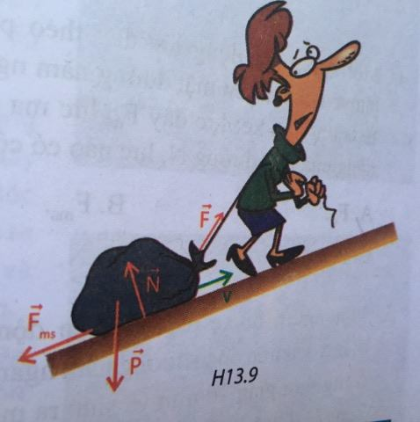
b. Người ta dùng miếng chà nồi làm sạch bề ngoài ấm inox và dùng ấm inox để đun sôi nước. Mỗi trường hợp đều làm ấm inox nóng lên. Nêu tên cách làm thay đổi nhiệt năng trong mỗi trường hợp.
Hình 1
Câu 3: (1,0 điểm)
Một vật được kéo di chuyển trên mặt dốc nghiêng. Lực tác dụng lên vật gồm trọng lực, lực kéo, lực nâng 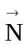, và lực ma sát 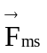 của mặt dốc, có phương chiều được mô tả hình 1. Hỏi lực nào có thực hiện công, lực nào không thực hiện công, vì sao?
Câu 4: (2 điểm)
a. Đại lượng công suất được dùng để xác định điều gì? Nêu công thức tính công suất, tên gọi, đơn vị của các đại lượng trong công thức.
b. Một người khối lượng 50 kg di chuyển từ mặt đất lên đến tầng lầu ở độ cao 8 m trong thời gian 50 s. Tính công suất người này thực hiện.

Câu 5: (2điểm)
a. Viết công thức tính nhiệt lượng thu vào của một vật ?
b. Dùng bếp để đun một ấm nước bằng inox có khối lượng 500 g chứa 2 lít nước ở nhiệt độ 25 ⁰C. Bỏ qua nhiệt lượng hao phí cho môi trường. Biết nhiệt dung riêng của nước và inox lần lượt là 4200 J/(kg.K) và 400 J/(kg.K). Tính nhiệt lượng cần thiết để đun sôi ấm nước trên.
Câu 6: (1điểm)
Với tác động của El Nino gây khô hạn trên diện rộng thời gian gần đây, các nhà máy thủy điện phải dừng hoạt động, gây thiếu hụt nguồn phát điện không nhỏ cho các xí nghiệp. Giải pháp được các nhà nghiên cứu đưa ra là phát triển điện gió và đây cũng là nguồn năng lượng sạch thân thiện môi trường. Em hãy trả lời những ý sau :
a. Khi gió thổi qua làm những cánh quạt gió quay, đã có sự chuyển hóa cơ năng từ dạng nào sang dạng nào ?
b. Theo em, so với thủy điện thì phát triển điện gió có những ưu điểm gì ?

---Hết---

ỦY BAN NHÂN DÂN QUẬN 9 ĐỀ KIỂM TRA HỌC KỲ II
PHÒNG GIÁO DỤC VÀ ĐÀO TẠO NĂM HỌC 2016–2017
MÔN VẬT LÝ 8
HƯỚNG DẪN CHẤM
Lưu ý: - Thiếu lời giải hoặc đơn vị thì trừ 0,25 điểm cho mỗi lần, trừ không quá 2 lần trong bài.
- Học sinh có thể giải toán theo các cách khác nhau, nếu đúng vẫn cho đủ điểm theo quy định của phần đó
Câu | Nội dung | Điểm
1 | a.Thế năng đàn hồi của cung chuyển hóa thành động năng của mủi tên  Thế năng của nước chuyển hóa thành động năng của nước  b. Bức xạ nhiệt  Đối lưu | 0,5  0.5  0,5  0,5
2 | a. Cấu tạo chất  b. Chà nồi thay đổi nhiệt năng của ấm bằng thực hiện công  Đun nước thay đổi nhiệt năng của ấm bằng truyền nhiệt | 1,0  2x0,5
3 | Lực ma sát, lực kéo, trọng lực thực hiện công - Giải thích  Lực nâng – Giải thích. | 3x0,75  0,25
4 | a.Công suất được xác định bằng công thực hiện trong một đơn vị thời gian.  P 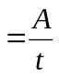  Trong đó P là công suất (W), A là công thực hiện (J), t là thời gian thực hiện (s)  b.Công suất người thực hiện  P 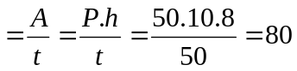 (W) | 0,5  0,25  0,25  4x0,25
5 | a. Q = mc (t₂ –t₁).  b.V = 2 l => m₂ =2 kg  Nhiệt lượng cung cấp cho nước trong ấm sôi  Q = m₁.c₁.(t₂ –t₁) + m₂.c₂.(t₂ –t₁) =0,5. 400.(100 – 25) + 2.4200.(100-25)  = 645.000 (J) | 0,5  3x0,5
6 | a. Năng lượng chuyển hóa từ động năng của gió thành động năng của cánh quạt  b. Học sinh nêu được 2 ưu điểm | 0,5  0,5
---Hết---

